1. **Кластерный индекс**

Создаем копию таблицы theme и заполняем ее 100 000 строками

select *from theme_4

where ID_theme = 1000

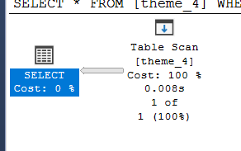

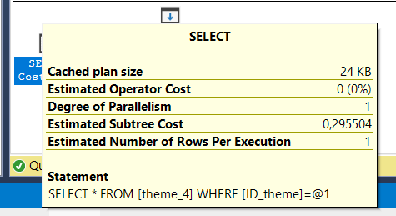

CREATE CLUSTERED INDEX CL_Index

ON theme_4(ID_theme);

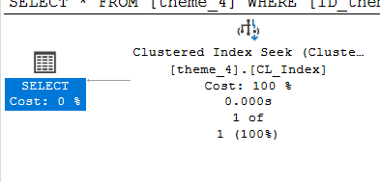

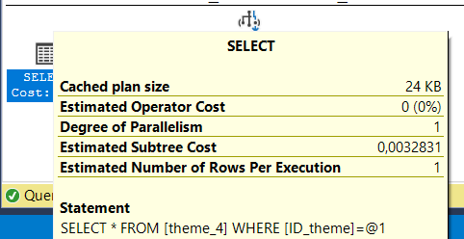

1. **Некластерный индекс (Составной индекс)**

Создадим копию таблицы блогеры и заполним 100000 строк.

SELECT [ID_blogger], [Name_blogger]

FROM [dbo].[blogger_4]

WHERE [ID_blogger] BETWEEN 1 AND 212

AND [Name_blogger] != 'а';

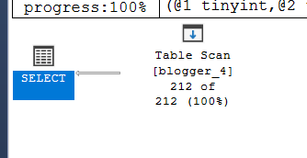

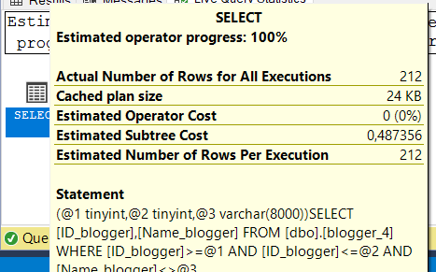

CREATE INDEX index_1

on [dbo].[blogger_4]([ID_blogger], [Name_blogger]);

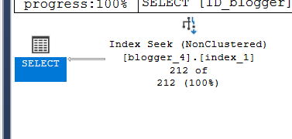

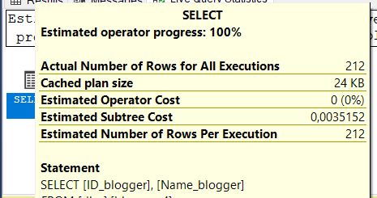

1. **Некластерный индекс (Покрывающий)**

SELECT [Name_blogger], [date_of_birth], [registration_date], [language_blogger]

FROM [dbo].[blogger_4]

WHERE [ID_blogger] = 92000;

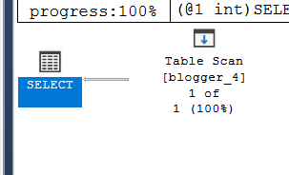

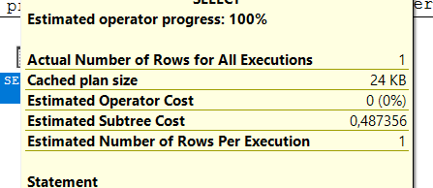

CREATE INDEX index_2

ON [dbo].[blogger_4]([ID_blogger])

INCLUDE ([Name_blogger], [date_of_birth], [registration_date], [language_blogger])

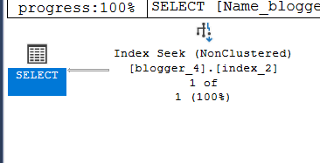

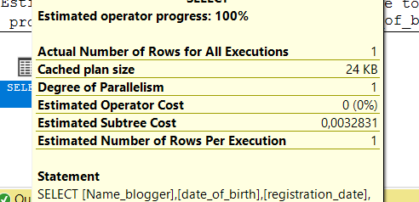

1. **Некластерный индекс (Уникальный)**

SELECT [Name_blogger]

FROM [dbo].[blogger_4]

WHERE [ID_blogger] = 2000;

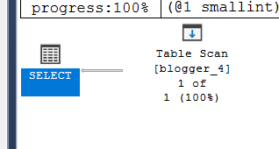

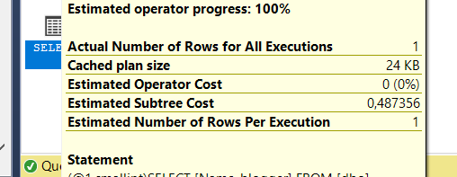

CREATE UNIQUE INDEX Unique_Index_3

ON [dbo].[blogger_4]([ID_blogger])

INCLUDE ([Name_blogger])

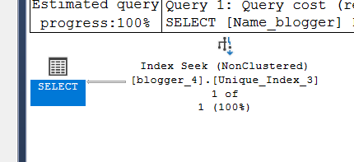

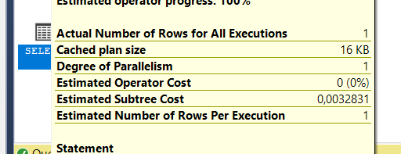

1. **Некластерный индекс (С включенными столбцами)**

SELECT [language_blogger]

FROM [dbo].[blogger_4]

WHERE [Name_blogger] = 'f';

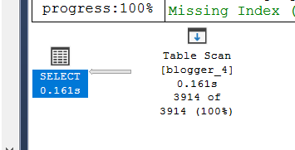

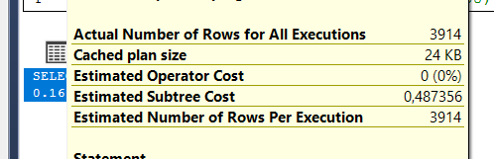

CREATE INDEX Index_4

ON [dbo].[blogger_4]([Name_blogger])

INCLUDE ([language_blogger]);

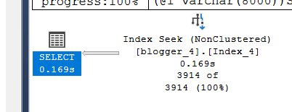

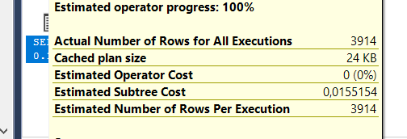

1. **Некластерный индекс (Отфильтрованный)**

SELECT [ID_blogger], [Name_blogger]

FROM [dbo].[blogger_4]

WHERE [Name_blogger] = 'M'

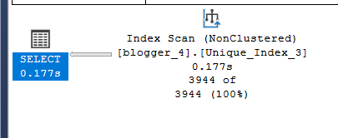

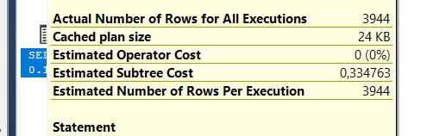

CREATE INDEX Index_5

ON [dbo].[blogger_4]([Name_blogger])

INCLUDE ([ID_blogger])

WHERE [Name_blogger] = 'M'

